МИНИСТЕРСТВО ОБРАЗОВАНИЯ РОССИЙСКОЙ ФЕДЕРАЦИИ
КОРОЛЁВСКИЙ ИНСТИТУТ УПРАВЛЕНИЯ, ЭКОНОМИКИ И СОЦИОЛОГИИ

Кафедра информационных технологий и управляющих систем

РАЗРАБОТКА ИМИТАЦИОННОЙ МОДЕЛИ ФУНКЦИОНИРОВАНИЯ ПРЕДПРИЯТИЯ

Курсовая работа
по предмету «Имитационное моделирование экономических процессов»

Студент группы ИО-03 Тихомиров А.Ю.

Преподаватель: Коптев В.Б.

Королев, 2006

Создание имитационной модели предприятия
Тема – разработка модели функционирования предприятия по производству мебели.
Миссией предприятия является наращивание ежемесячного объема производства и получение прибыли.
Постановка задачи.
Составить имитационную модель функционирования предприятия, провести расчеты и определить:
- финансовый баланс предприятия
- рассчитать баланс предприятия на конец планируемого времени

Начальные данные – это данные известные на начало составления имитационной модели.
Валюта проекта - рубли
Длительность проекта – 1 год 3 месяца.

Создание модели
Я составляю модель предприятия по производству мебели на срок 1год 3 месяца. В самом начале моделирования я заполняю в разделе “Проект” модуль “Заголовок”, где указываю название проекта, длительность проекта. В модуле “Список продуктов” я указываю наименование товаров, их количественное выражение и дату начала продаж.
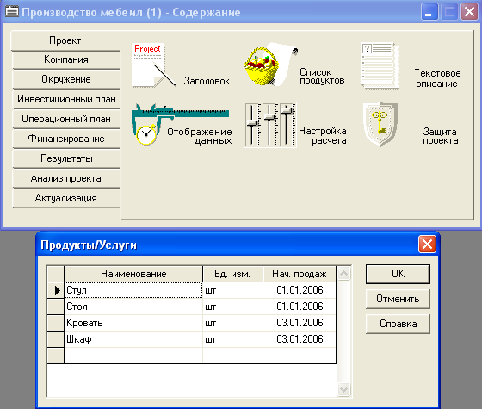
В модуле “Отображение данных” указываю масштаб отображения в дальнейшем посчитанных значений, в моем случае показывать данные по кварталам и месяцам до 2007 года.
Перехожу в раздел “Компания” модуль “Стартовый баланс”, где указываю финансовые данные моделируемого предприятия на начало проекта.

Финансы предприятия – это экономическая категория. Финансы предприятия связаны непосредственно с производством и отражают закономерности развития экономики.
Актив - одна из двух сторон бухгалтерского баланса, в которой средства хозяйства (его имущество) группируются по их функциональной роли в процессе воспроизводства.
Актив моего предприятия содержит:
- Денежные средства (уставной капитал) - это совокупность в денежном выражении вкладов учредителей в имущество организации при ее создании для обеспечения деятельности. В качестве вкладов могут быть любые материальные ценности: сырье, материалы, готовые активы, ценные бумаги, денежные средства в любой валюте.
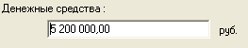

- Запасы готовой продукции – продукция, которая находиться на складе и готова к реализации.
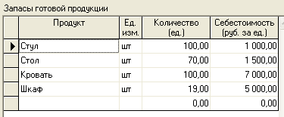
- Предоплаченные расходы – расходы, которые уже оплачены.

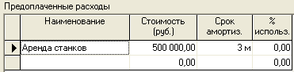

- Земля – балансовая стоимость земельного участка

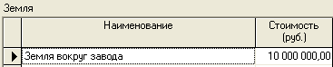

- Здания – балансовая стоимость здания на момент его постройки.

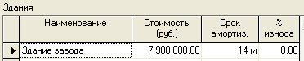

- Оборудование – это оборудование, которое активно используется в производстве.

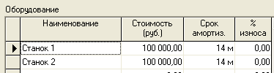

- Нематериальные активы – исключительные права на что либо, в нашем случае патент на производство мягкой мебели стоимостью 2500000 рублей.

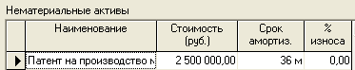

- Ценные бумаги – денежные документы, удостоверяющие имущественные права или отношения займа владельца ценной бумаги по отношению к эмитенту (продавцу).

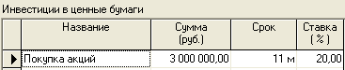

Пассив - одна из двух сторон бухгалтерского баланса, характеризующая источники формирования средств предприятий и организаций по их составу, целевому назначению и размещению.
Пассив моего предприятия содержит:
1.Кредиты-Займы.
Карточка “Кредиты” позволяет вводить данные о кредите, полученных предприятием до начала функционирования проекта. Погасить кредит планируется в период реализации проекта
Я беру два кредита в банке один краткосрочный (11м) на модернизацию оборудования равный 2400000 рублей и долгосрочный (13м) на развитие производства равный 4600000 рублей.

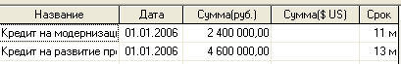

2. Резервы
Резервный капитал- создается в обязательном порядке для выкупа собственных акций, погашения облигаций, покрытия убытков,

если отсутствуют другие средства. Размер резервного капитала определяется 5 % от уставного капитала. Т.е величина резервного капитала была рассчитана следующим образом. Уставной капитал 5 200 000 руб. 5 % от этой суммы и будет резервный каптал 23 300 000руб

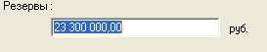

После заполнения актива и пассива программа автоматически выдает баланс:
Баланс - количественное выражение отношений между сторонами какой-либо деятельности, которые должны уравновешивать друг друга (напр., доходы и расходы).

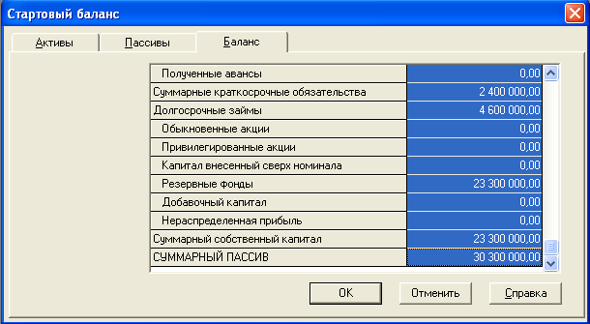

Далее я заполняю раздел “Окружение” модуль “Инфляция”, где указываю на каждый месяц в течение проекта уровень инфляции. В моем случае уровень инфляции 7%.
Инфляция- процесс обесценивания бумажных денег, падение их покупательной способности вследствие чрезмерного выпуска (эмиссии) или сокращения товарной массы в обращении при неизменном количестве выпущенных денег. В моем случае инфляция 7%.
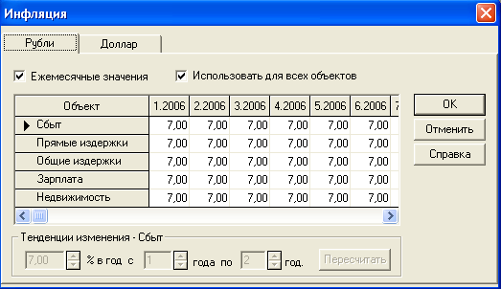

График инфляции:

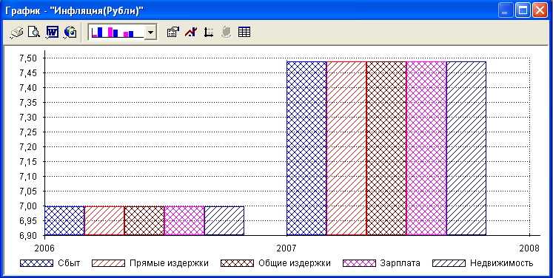
Учетная ставка- ставка процента, под который банки предоставляют кредиты.
В данном случае ставка 5 %.
Следующее, что интересует меня при моделировании - это модуль “Налоги”, где я указываю, что налог на прибыль 37%.

Налоги - обязательные платежи, взимаемые государством (центральными и местными органами власти) с физических и юридических лиц в государственные и местные бюджеты

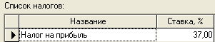

На этом заполнение данного раздела заканчивается. Следующий раздел, который я заполняю это раздел “Инвестиционный план” модуль “Календарный план”. В данном модуле я создаю 4 этапа по производству своей продукции (стол, стул, кровать, шкаф), указываю, какое количество рабочих дней мне потребуется на производство готовой продукции и сколько денежных средств нужно затратить на 1 единицу продукции.

- Производство стульев: длительность 1 день, дата начала 01.01.2006, стоимость 1000 рублей.
- Производство столов: длительность 1 день, дата начала 01.01.2006, стоимость 1100 рублей.
- Производство кроватей: длительность 2 дня, дата начала 01.01.2006, стоимость 2000 рублей.
- Производство шкафов: длительность 2 дня, дата начала 01.01.2006, стоимость 1500 рублей.

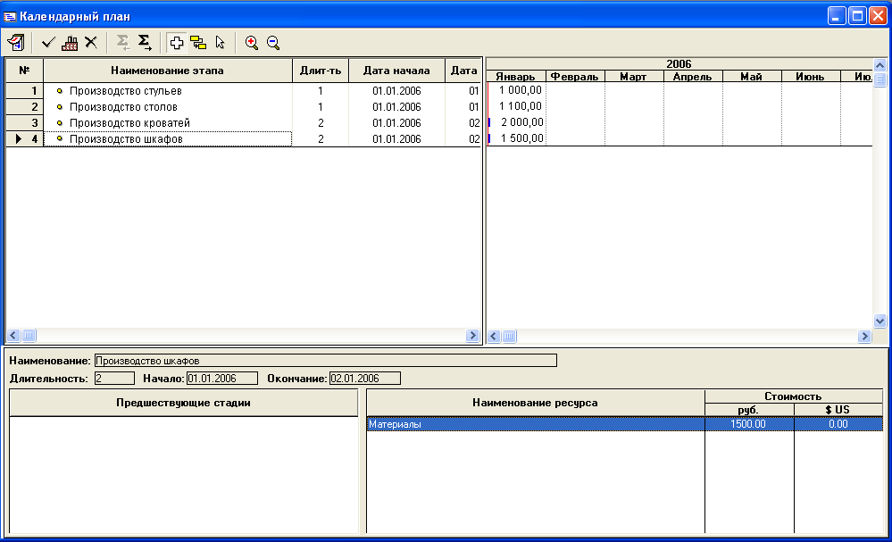

Важнейшей частью любого предприятия является сбыт и производство продукции. Задать данные показатели можно в разделе “Операционный план”.
Следующий раздел, который я заполняю это раздел “Операционный план”. В данном разделе я выбираю модуль “План сбыта”, в который заношу такие сведения как наименование товаров, которые я буду продавать и их стоимость.

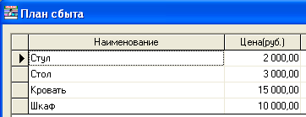

Здесь же я указываю объем сбыта каждого наименования продукции в течении всего проекта, это можно задать как в ручную, так и с помощью быстрого ввода. Я заполняю объем сбыта в ручную. С учетом того что объем производства и сбыта возрастает каждый месяц на 5%, а в квартал на 15%.

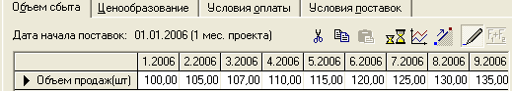

Далее представлены графики сбыта по каждой продукции.
Стул:

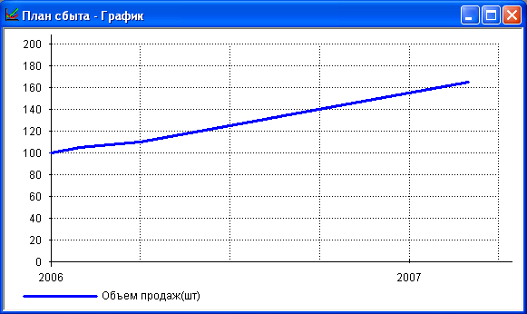

Стол:

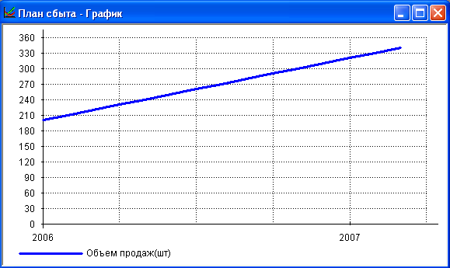

Кровать:

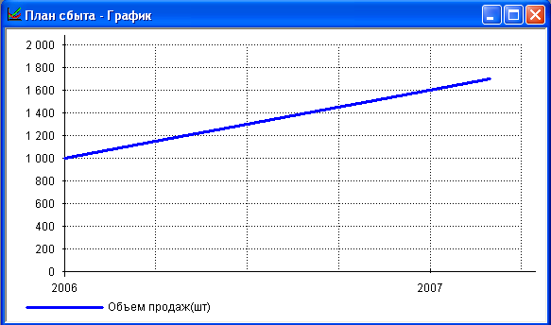

Шкаф:

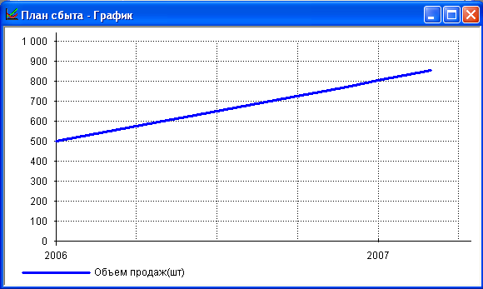

В модуль “План производство” я записываю следующие данные:

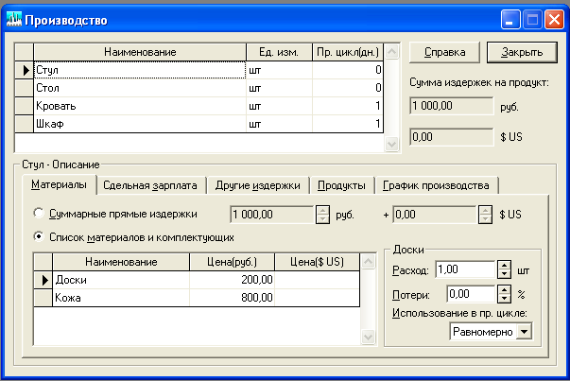

- Указываю наименование производимого товара, его единицу измерения, а также производственный цикл.
- Выбираю материалы, из которых производиться товар.
- Заполняю график производства.
В модуль “Сырье, материалы и комплектующие” я записываю
наименование всех материалов, которые используются во время производства моих товаров. Также я указываю их единицу измерения и стоимость.

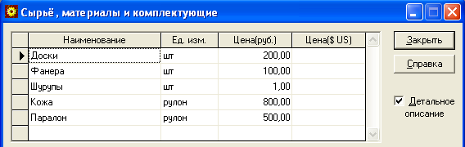

В модуль “План по персоналу”, который делиться на 3 группы: управление, производство, маркетинг. Я записываю должность и количество работающих на моем предприятии.
В сфере управления у меня работает 1 директор, который получает заработную плату в размере 12000 рублей, бухгалтер с зарплатой 11000 рублей и менеджер с зарплатой 10000 рублей.

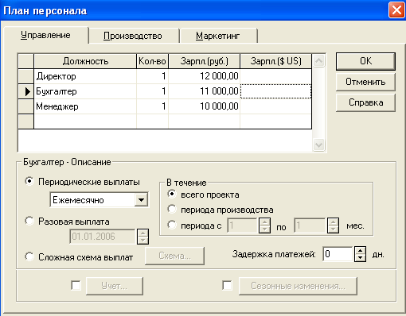

В сфере производства у меня работает сборщик с зарплатой 10000 рублей и комплектовщик с зарплатой 10000 рублей.

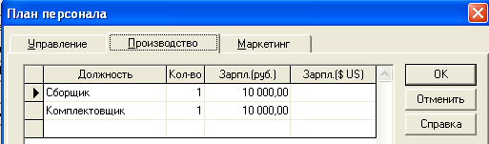

Вследствие нехватки денежных ресурсов на развитие и реализацию проекта пришлось продать часть акций. Акции были куплены инвесторами (Акционер 1 и Акционер 2), инвестор приобретает определенное количество акций, дающих ему право на долю прибыли,

пропорциональную размеру его вклада. Оба акционера получают выплаты постепенно в течении 14 месяцев.
Акционер 1 и 2 приобрели 5000 акций номинальной стоимостью 100 рублей каждая акция.
Акция – ценная бумага, которая удостоверяет право владельца на долю собственности акционерного общества. Владельцы акций имеют право на получение части прибыли в форме дивидендов и на участие в управлении акционерным обществом.

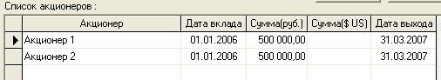

Лизинг, как источник финансирования, может представлять большой интерес при разработке инвестиционного проекта.
Лизинг - долгосрочная аренда машин, и оборудования, транспортных средств, сооружений производственного назначения и др. Широко распространился в связи с необходимостью получения
потребителями дорогостоящей техники и ее внедрения без крупных капиталовложений. В контрактах по лизингу может быть предусмотрено техническое обслуживание поставляемой техники, обучения кадров и т. д. В контракте возможны положения о праве (или обязанности) арендатора купить товар по истечении срока аренды. Обычно устанавливается базисный период, в течение которого стороны не имеют права расторгнуть договор Л.
01.01.06 был взят в лизинг станок на сумму 200000руб
Срок амортизации 12 месяцев.

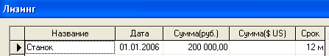

После того как я внес все известные данные в программу, нажимаем клавишу F9, и осуществляется расчет.
Посмотреть результаты моделирования деятельности моего предприятия можно в разделе “Результаты”, где находятся такие модули как “Прибыли-убытки”, “Баланс”, “Детализация результатов”.
Эти отчеты отражают состояние денежных средств, активов и пассивов предприятия в процессе реализации проекта. Информация в
таблицах представлена в те интервалы времени, которые соответствуют выбранному масштабу.
В процессе хозяйственной деятельности предприятия, используются финансовые ресурсы. Это денежные доходы и поступления, которые имеются в распоряжении хозяйствующего субъекта. За счет этих ресурсов предприятие выполняет финансовые обязательства, осуществляет необходимые затраты и расходы для обеспечения нормальной деятельности.
Из данной таблицы видно, что данное предприятие со временем наращивает валовой объем продаж, что ведет к получению прибыли.

Прибыль – остающиеся в распоряжении предприятия денежные средства, распределяются решением руководящих органов на цели накопления и потребления.
Существует несколько видов прибыли:

Чистая прибыль - прибыль за вычетом налогов, используемая предпринимателями и монополиями для расширения производства и

на паразитическое потребление. Чистая прибыль зависит от массы валовой прибыли и величины налогов.
Чистая прибыль = Прибыль до выплаты налогов – Налог на прибыль

Чистая прибыль моего предприятия равна:
76078185-19704250=56373935 рублей

Валовая прибыль – представляет собой сумму прибыли (убытка) от реализации продукции (товаров, услуг), основных фондов, иного имущества предприятия и доходов от внереализационных операций, уменьшенных на сумму расходов по этим операциям.

Налогооблагаемая прибыль - получается путем уменьшения валовой прибыли на сумму некоторых расходов и полученных доходов.

Нераспределенная прибыль - прибыль, полученная в определенный период и не направленная на потребление (на дивиденды) акционерами или персоналом предприятия. Эта часть прибыли предназначена для капитализации, то есть для реинвестирования в производство, его дальнейшее развитие, расширение или обновление.

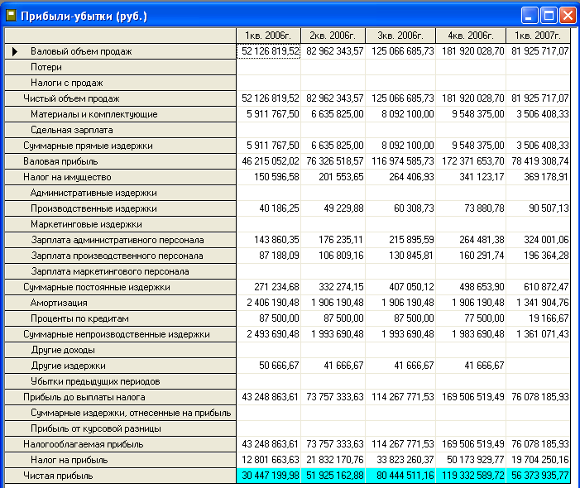

По «Балансу» можно определить, способно ли предприятие выполнить свои обязательства перед третьими лицами или ему грозят финансовые затруднения. По балансу определяется конечный финансовый результат деятельности в виде наращивания собственного капитала за отчетный период, по которому можно судить о способности руководителя сохранить и преумножить вверенные им материальные и денежные ресурсы.
Из таблицы видно, что:
Суммарный актив моего предприятия на 3 квартал 2007 года составляет: 266743667 рублей.

Суммарный пассив моего предприятия на 3 квартал 2007 года составляет: 266538497 рублей.
Разница между суммарным пассивом и активом составляет:
266743667-266538497=205170 рублей.
Следовательно, доход моего предприятия больше расхода на 205170 рублей.

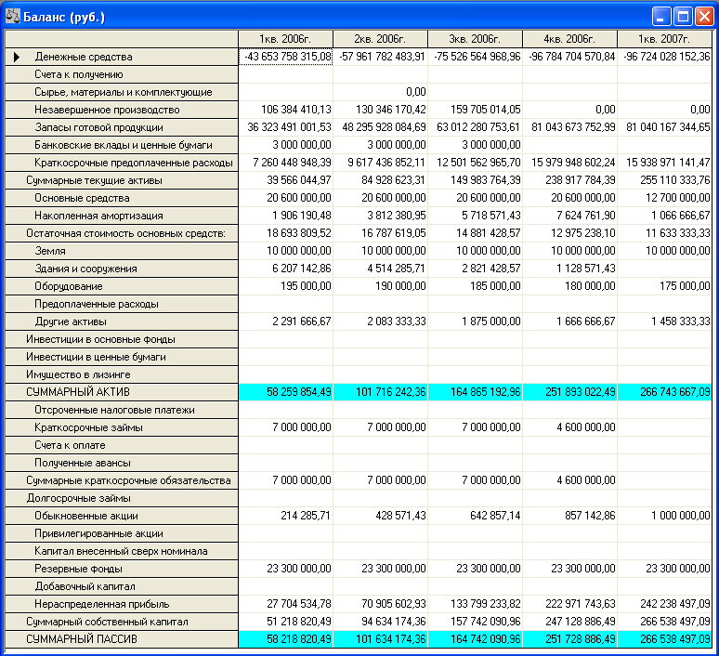

В данной таблице показаны, как со временем меняется объем продаж каждого наименования товара.
Объем продаж по каждому наименованию растет.

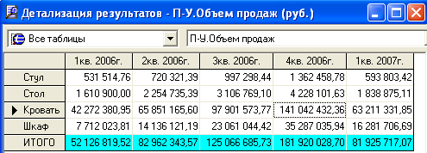

График так же показывает рост объемов продаж по всем видам продукции.

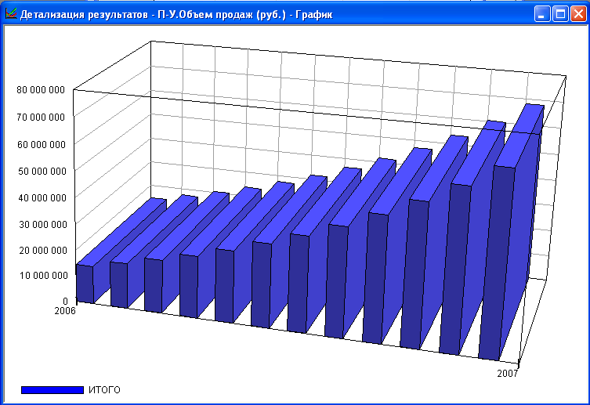

В данной таблице представлена следующая информация о моем предприятии как:
Чистая прибыль равная 56373935 рублей.
Нераспределенная прибыль предыдущего периода – это прибыль, которая осталась с предыдущего периода после выплаты дивидендов и прочих расходов. Она равна 222971743 рублей.
Дивиденды по обыкновенным акциям 37107182 рублей
Нераспределенная прибыль текущего периода – прибыль, которая осталась на данном периоде после выплаты дивидендов и прочих расходов.

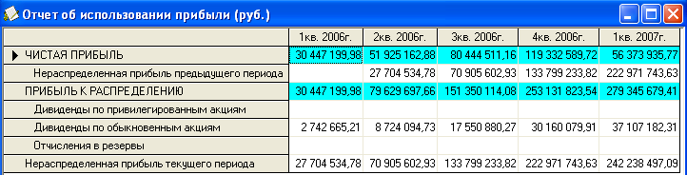

Вывод:
Основываясь на выше представленные данные можно сделать вывод, что данный проект можно взять на реализацию. А так же принимать управленческие решения на основе данной имитационной модели.
Список литературы

- В.Б Коптев Имитационное моделирование экономических процессов.
- Д.С. Моляков, Е.И. Шохин Теория финансов предприятий.
- Н.В. Колчина Финансы предприятий.
- И.Д. Мацкуляка Государственные и муниципальные финансы.
- Ф.Б. Риполь-Сарагоси Финансовый и управленческий анализ.
- Справка программы Project Expert 7 Holding/

